GE Renova Wand-WC Flachspüler

Geberit

Eigenschaften

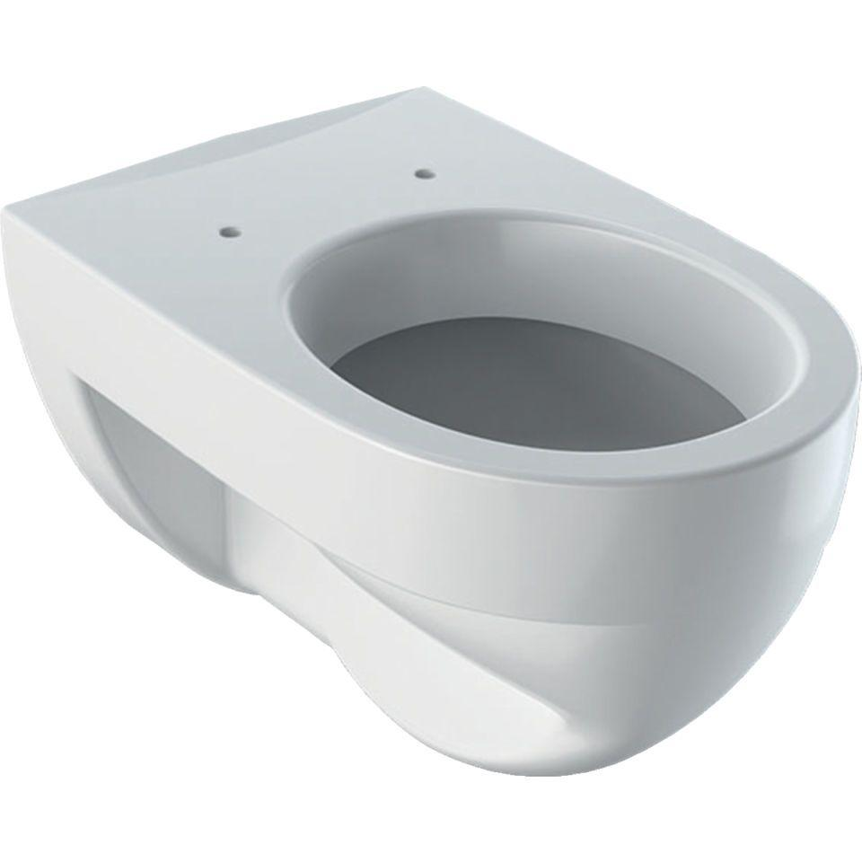

Ausführung Klosettbecken

Flachspülklosett

Farbton

weiß

Montageart

Wand

Oberfläche

glänzend, Schmutz abweisend, Standard

Produkt

Einzelklosettbecken

Werkstoff

Keramik

Breite (mm)

355,00

Höhe (mm)

340,00

Tiefe (mm)

540,00

Einbau/Montage/Aufstellung

Wandmontage

Spülform

flach

Lochabstand Befestigung Wand-WC (mm)

180,00

Spülvolumen (l)

6,00